黑龙江东方学院

单片机与传感器课程设计

题目：基于51单片机的倒车雷达系统设计

小组名称 | 好风凭借力
学生姓名 | 陈乐斌 田建邦
专 业 | 计算机科学与技术
班 级 | 2019级2班
学 部 | 计算机科学与电气工程

一、课题及任务
1、课题名称
倒车雷达系统
2、设计要求目的
分为四个模块：
- 利用超声波传感器，模拟小车（开发板）到障碍物的距离。
当距离d≤500mm时，蜂鸣器关闭；
当距离d＞500mm时，蜂鸣器报警。
- 利用光敏传感器，模拟周围环境光线变化。
当光照强度g<1290Lux时，小灯P2^2,P2^3,P2^4均不亮；
当光照强度1290≤g<1300Lux时，小灯亮一个；
当光照强度为1300≤g<1310Lux时，小灯亮两个；
当光照强度为g≥1310Lux时，小灯亮三个。
- 利用1602液晶显示所测距离以及光照强度:
液晶屏幕第一行显示光照强度，第二行显示离障碍物的距离
格式大致为：
GQ：1290Lux
Distance：3420mm
- 利用串口将LCD上显示的两行数据传输给PC端，利用PC端的监测系统进行单片机PC端的串口通信:
先由PC端发送一条16进制的00信息，单片机串口中断函数接收到后让蜂鸣器鸣笛一秒钟，然后将LCD上显示的两行信息以16进制数传输到PC端的串口助手的信息接收窗口。

3、系统总体方案设计
设计一个基于51单片机的倒车雷达系统。液晶屏幕第一行显示光照强度，第二行显示离障碍物的距离;利用光敏电阻随光照强度的改变而相对应地变化的特性来分压产生一个小信号，再通过运放进行放大（10倍），最后通过AD转换进行采集，并且显示出来。最后用阈值进行调节LED亮灯的个数（0~3个）。利用超声波测距模块随障碍物的远近而对应变化的特性，采用IO口 TRIG触发测距，给最少10us的高电平信号。模块自动发送8个40khz的方波，自动检测是否有信号返回;如果有信号返回，通过IO口ECHO输出一个高电平，高电平持续的时间就是超声波从发射到返回的时间，通过时间*声速/2就能算出离障碍物的距离，根据距离的远近实现打到危险距离500mm时蜂鸣器报警，然后将两个信息全部显示在LCD液晶的第一行和第二行，然后利用串口通信将单片机上的信息传输给PC端的串口助手，再将这个信息导入数据库，在利用web网页将数据库中信息可视化显示在页面方面查询。
4、任务分工
陈乐斌：电路分析，超声波传感器，串口通信，整体代码实现，
田建邦：电路板焊接，光敏传感器代码实现，前台网页
二、系统硬件设计
1、电路原理图
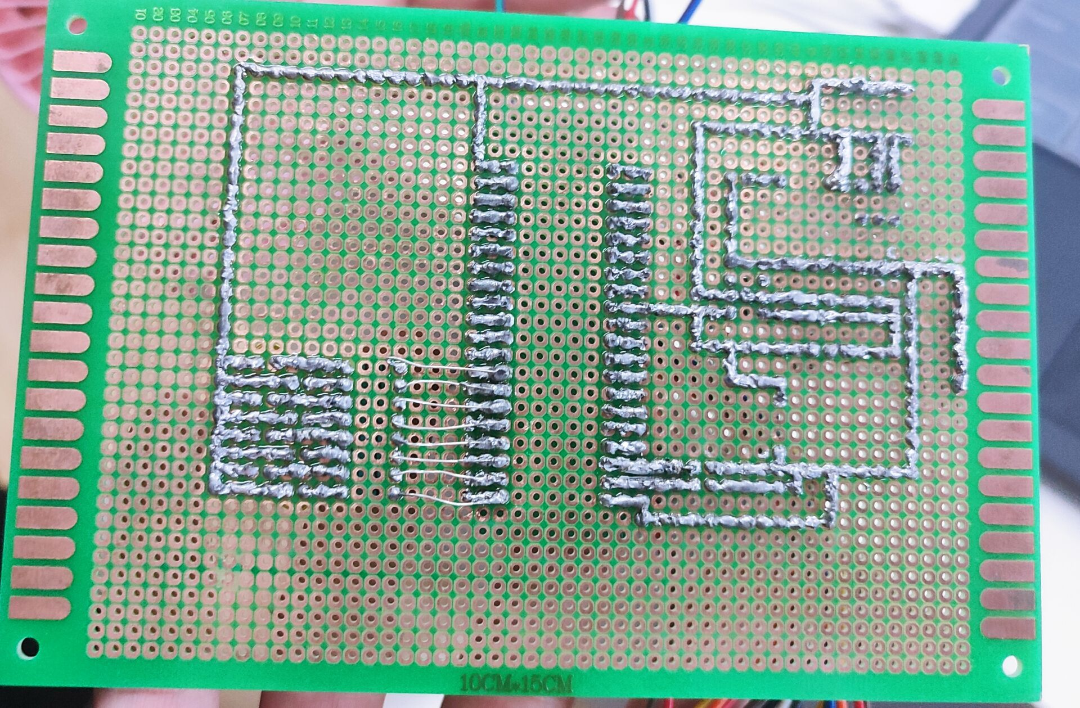
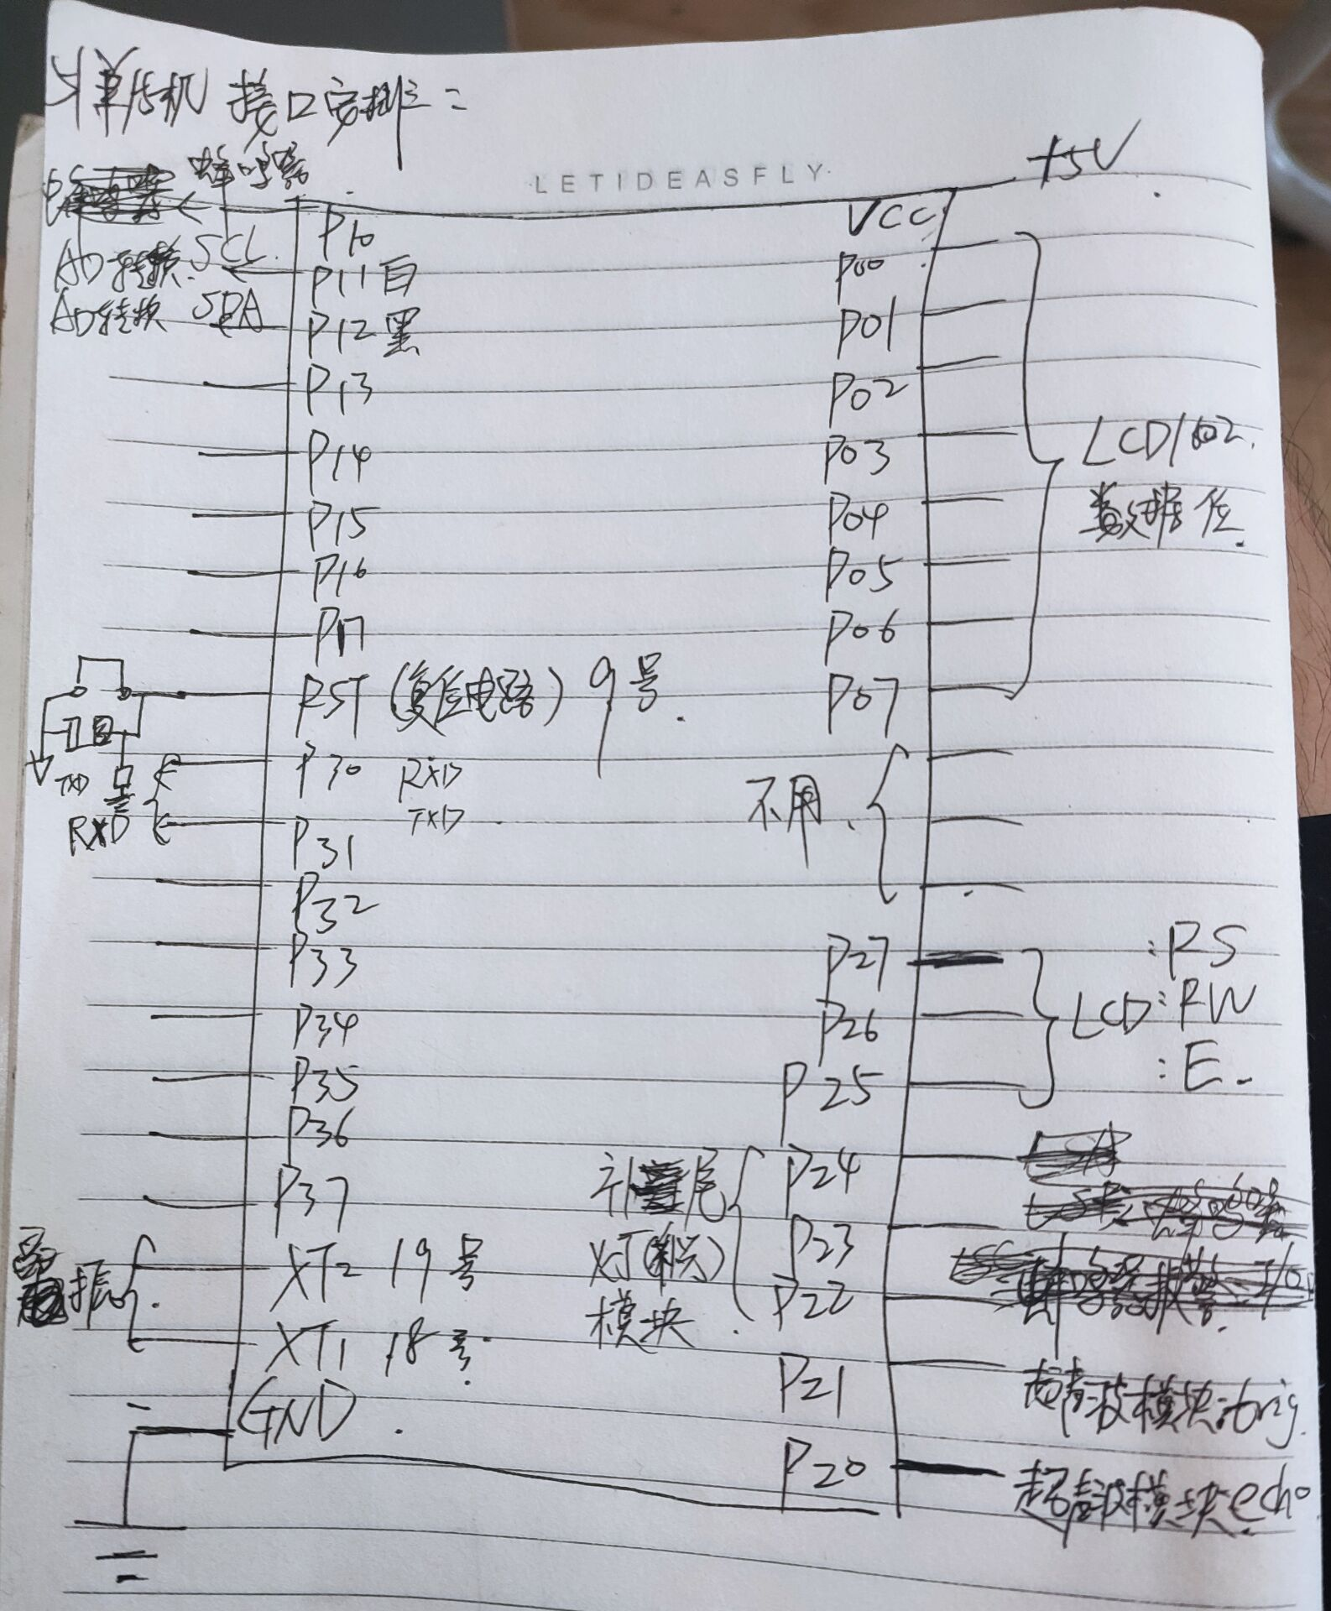
2、电路设计说明：
最小系统：包括两个小电容，一个晶振，按键，复位电路，一个电源开关，一个1000Ω 的电阻，一个极间电容。
LCD显示模块：D0~D7数据接口接到了单片机中的P0口，
RS:P2^7，RW：P2^6，E:P2^5，电源接地正常接入。
超声波测距模块：trig：P2^1，echo：P2^0，蜂鸣器报警fm：P1^0，电源接地正常接入。
车库测试补光模块：SCL：P1^1，SDA：P1^2，三个补光小灯：led2：P2^2, led3：P2^3, led2：P2^4。

3、传感器功能型号介绍
HC-SR04超声波传感器：
(1)采用IO口 TRIG触发测距，给最少10us的高电平信号。(2)模块自动发送8个40khz的方波，自动检测是否有信号返回;(3)有信号返回，通过IO口ECHO输出一个高电平，高电平持续的时间就是超声波从发射到返回的时间。测试距离=(高电平时间*声速(340M/S))/2。
（2）光敏传感器（自带A/D转换模块）：对光敏模块周围的光照强度进行检测，但是灵敏度较低。

3、硬件作品图片展示
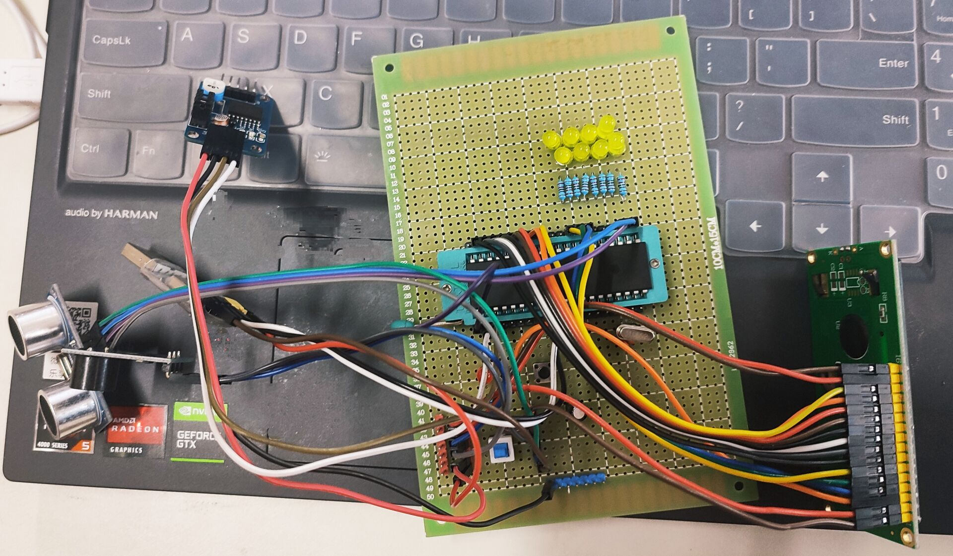

三、系统软件设计（按功能模块如中断、按键扫描、显示模块等，按照各个模块的功能进行详细介绍）

1、软件设计流程
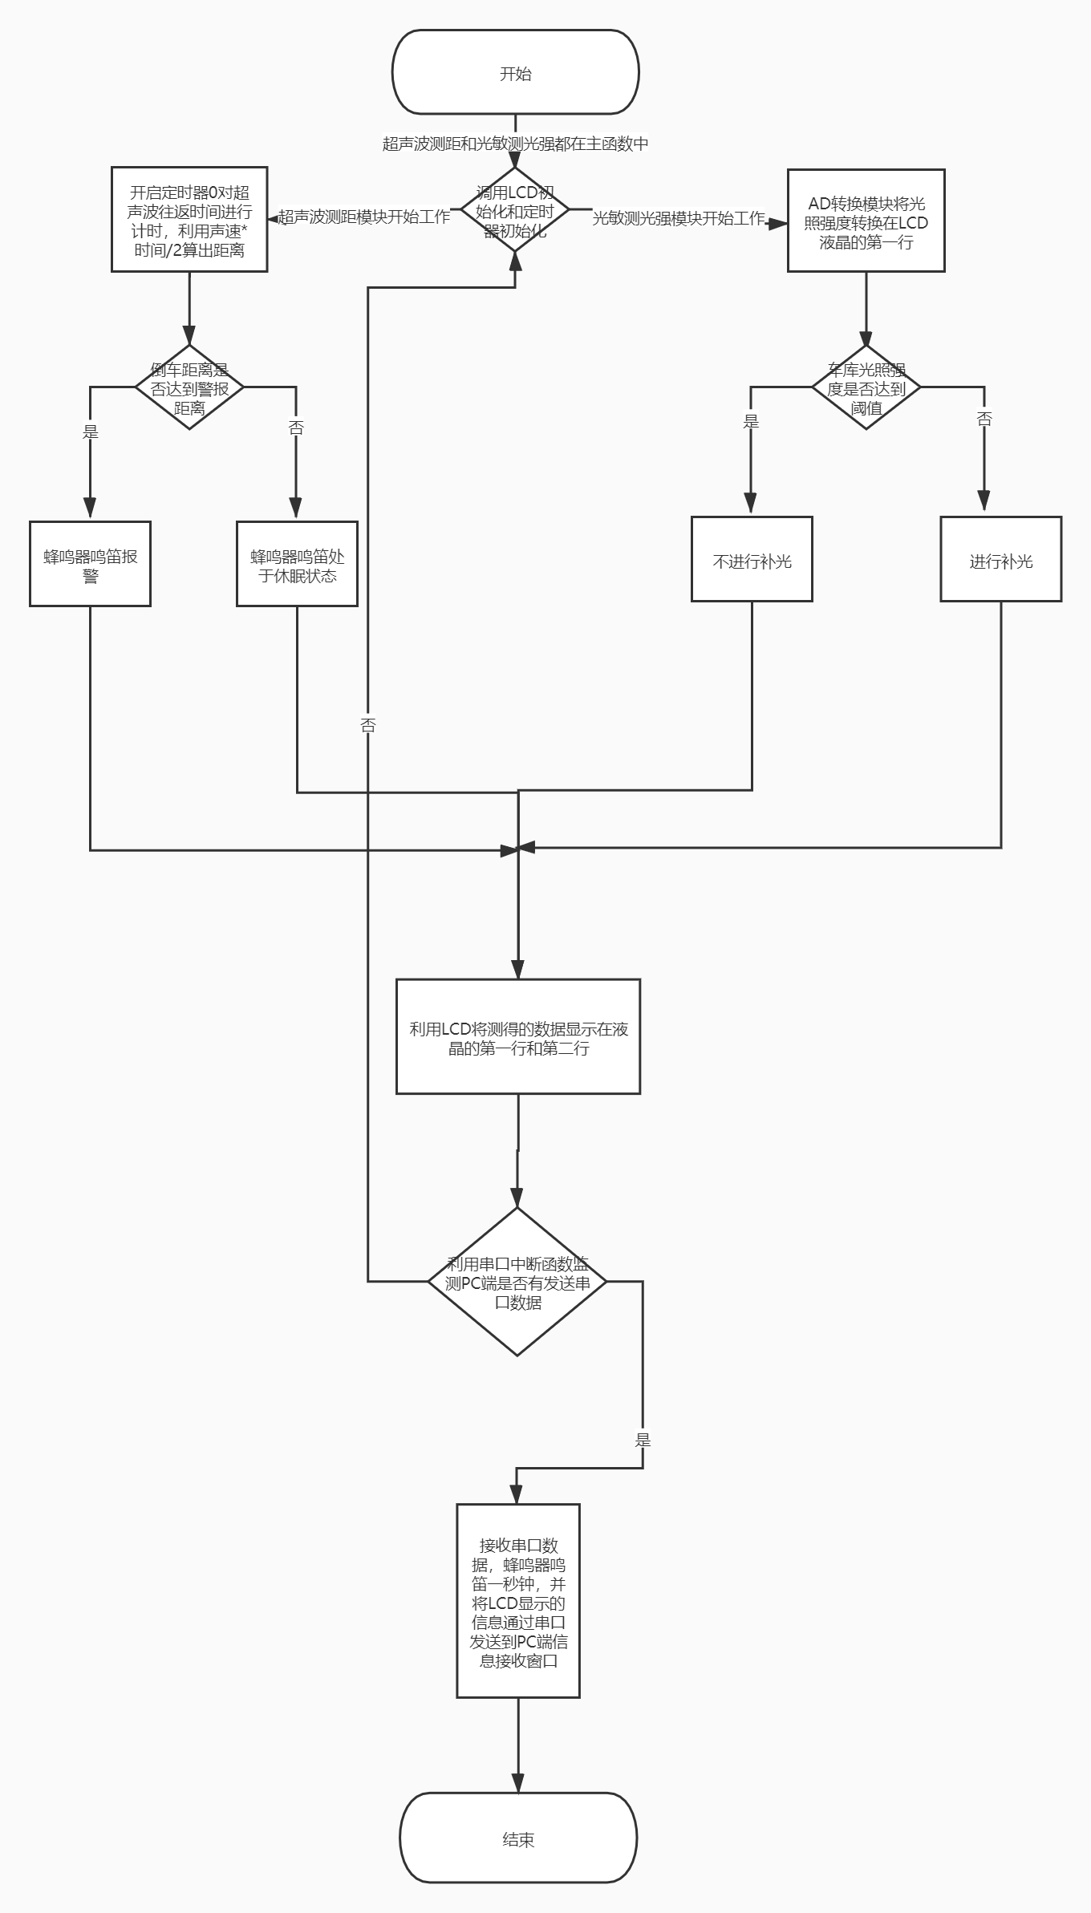

2、重要程序代码
头文件，主要包括一些宏定义和函数声明部分，还有非常重要的引脚布控问题：
Ultrasonic.h：
#include <reg52.h>
#include <string.h>
#include <intrins.h>
#define uchar unsigned char//宏定义定义无符号char型为uchar
#define uint unsigned int//宏定义定义无符号int型为uint
#define FOSC 11.0592 // 系统晶振频率11.0592MHz
#define FACTOR 0.1845 // (距离计算因子)[(12 / FOSC) * 10^-6] * 340 / 2
#define PCF8591 0x90 //PCF8591 地址

/* 蜂鸣器I/O口 */
sbit fm = P1^0; // 蜂鸣器I/O口,给低电平时蜂鸣器响

/*车尾补光模块（三个小灯）*/
sbit l2=P2^2;
sbit l3=P2^3;
sbit l4=P2^4;

/*HC-SR04超声波模块两个引脚*/
sbit trig = P2^1; // 电平触发输入引脚
sbit echo = P2^0; // 回声输出引脚

/*LCD1602显示模块端口定义*/
sbit lcdrs = P2^5;//LCD RS引脚
sbit lcdrw = P2^6;//LCD RW引脚
sbit lcden = P2^7;//LCD E引脚

/*主模块函数声明*/
void startUltra();
void timerInit();
void delayUs(uint xus);
void computeDis();

/*LCD1602显示模块函数声明*/
void delay(uint xms);
void writeCommand(uchar command);
void writeDataLCD(uchar dat);
void LCDInit();
void display();

/*光敏电阻函数声明*/
bit DACconversion(unsigned char sla,unsigned char c, unsigned char Val);
bit ISendByte(unsigned char sla,unsigned char c);
unsigned char IRcvByte(unsigned char sla);
void Initial_com(void);

四、测试及性能分析
超声波模块测试：
情况1:距离超声波小于危险距离通过串口输入控制（默认值500mm）时，蜂鸣器报警说明倒车时距离墙体较劲报警警告。
情况2:距离超声波大于等于危险距离通过串口输入控制（默认值500mm）时，蜂鸣器处于休眠状态说明倒车未进入危险距离，蜂鸣器不报警。

测试图：
551mm大于500mm蜂鸣器处于休眠状态不报警
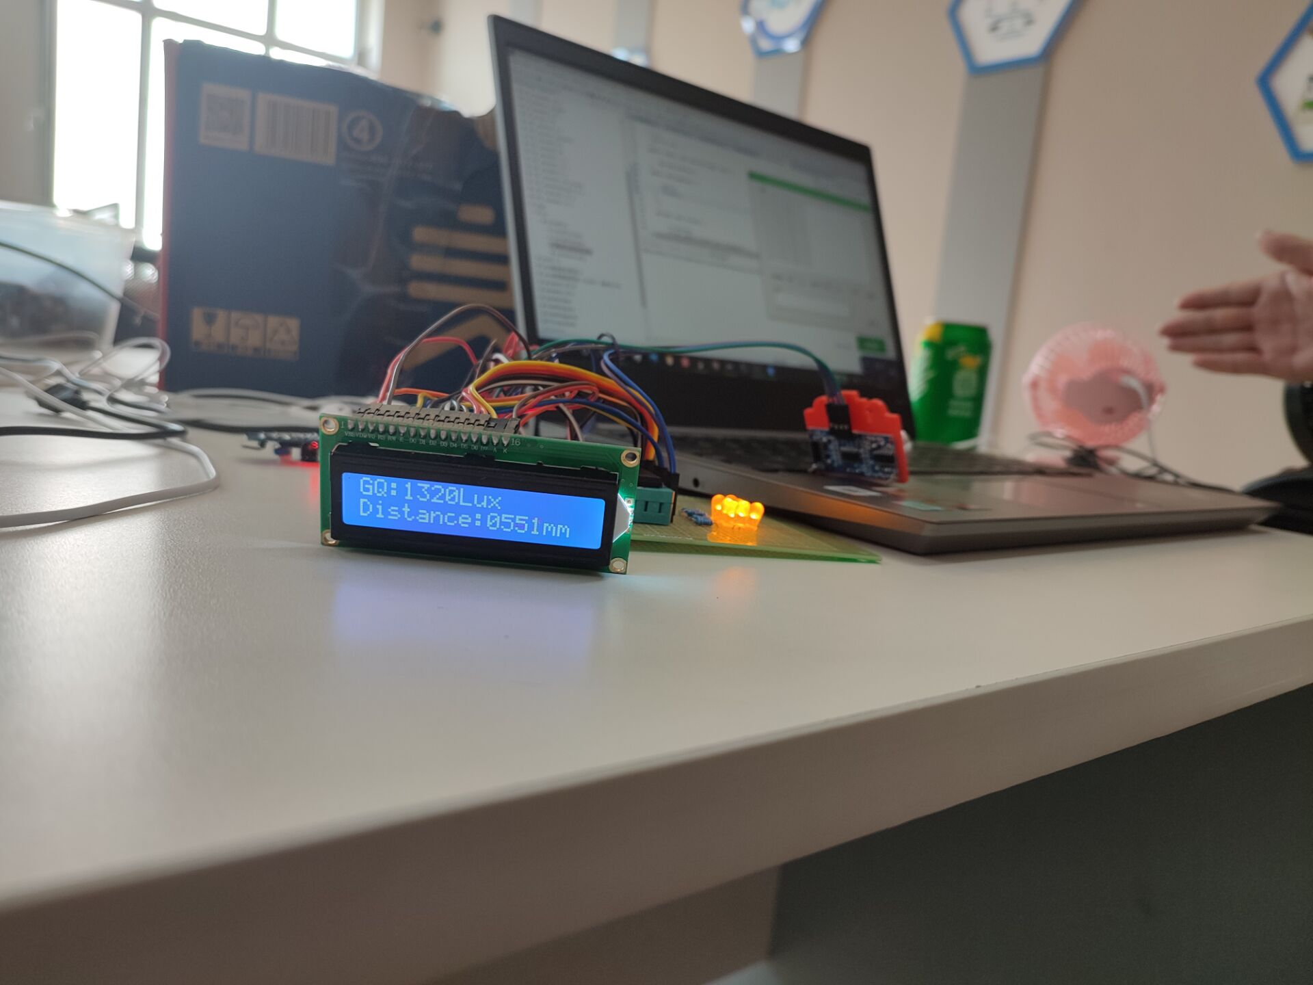
429mm小于于500mm达到危险距离蜂鸣器报警

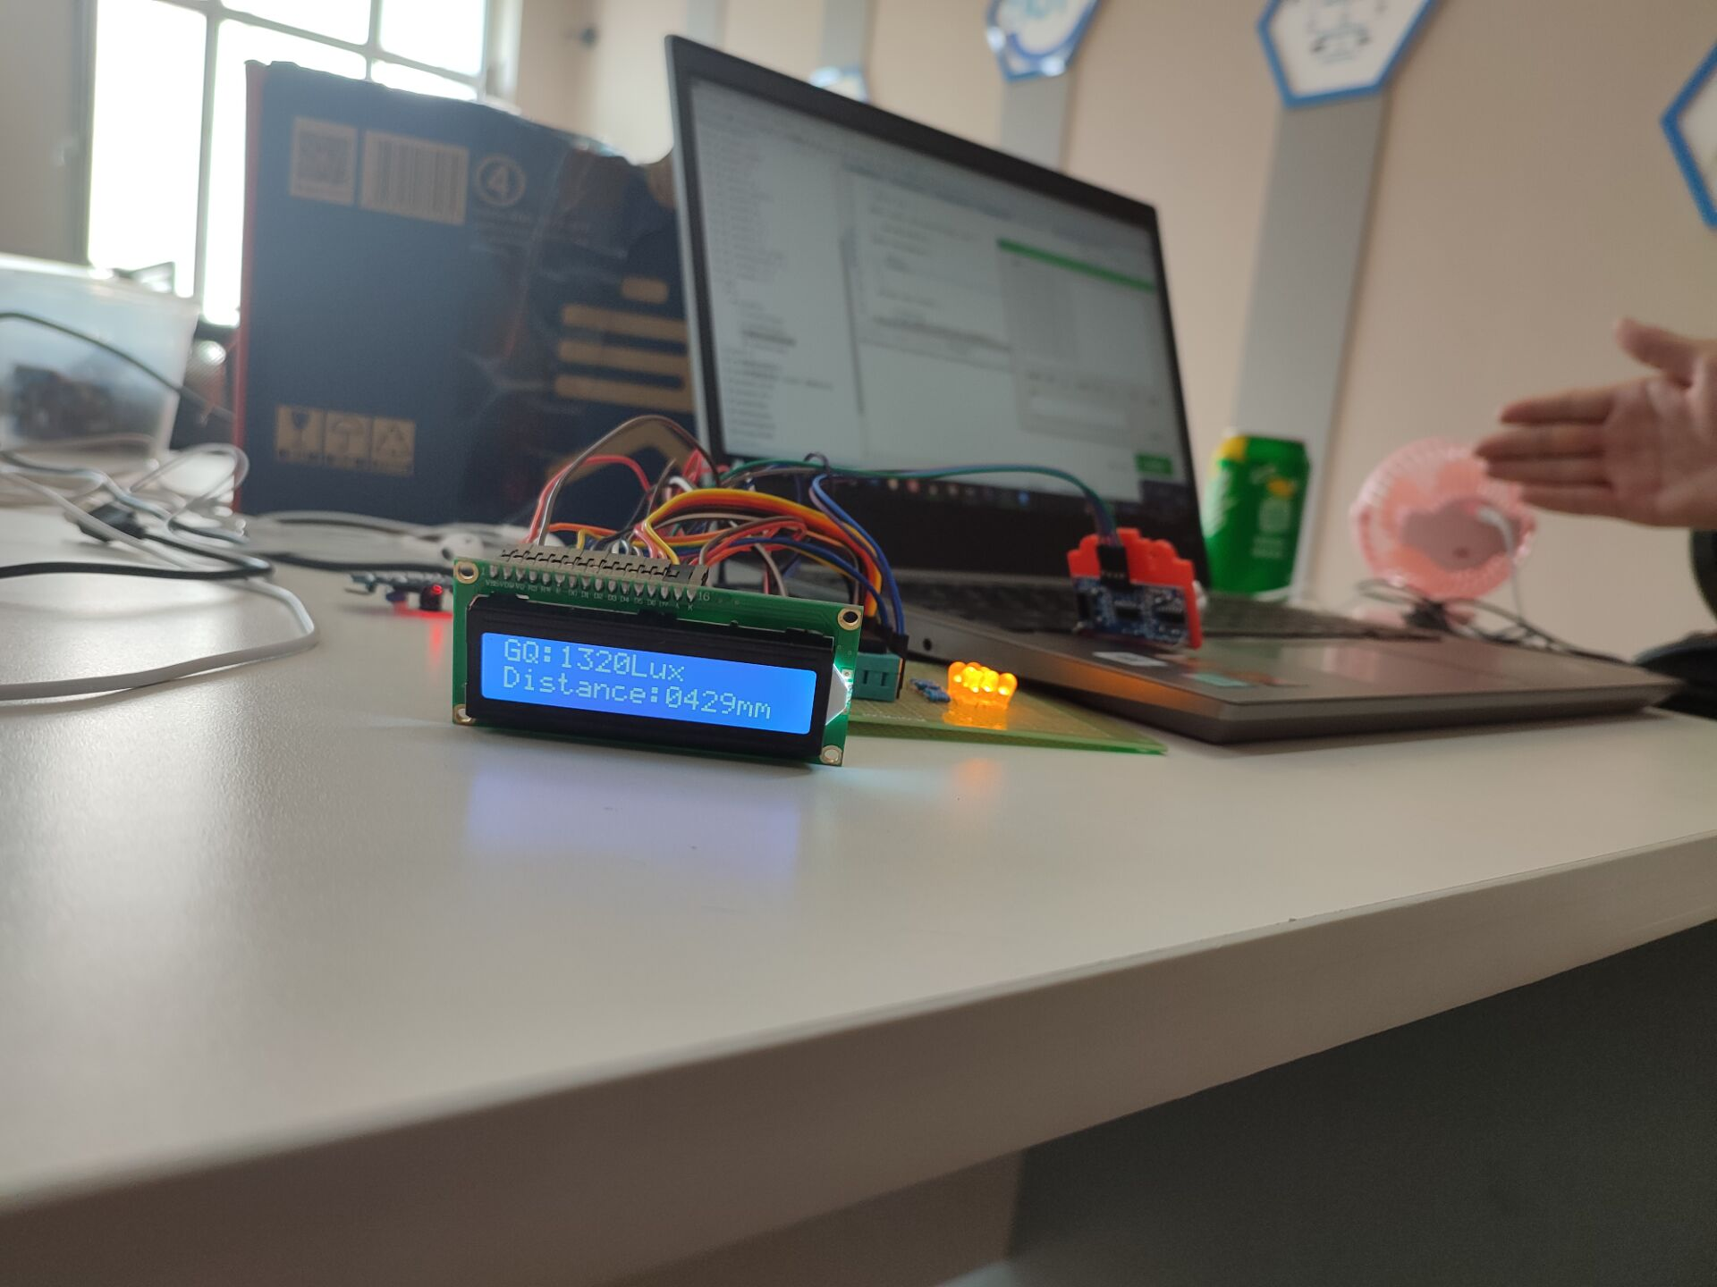

光敏传感器车库补光模块测试：
情况1：光敏模块周围光照强度小于1290Lux时不进行补光。
情况2：光敏模块周围光照强度大于等于1290Lux小于1300lux时开启一个小灯进行补光。
情况3：光敏模块周围光照强度大于1300Lux小于1310Lux时开启两个小灯进行补光。
情况4：光敏模块周围光照强度大于等于1310Lux时开启三个小灯进行补光。
测试图：
1320Lux亮度大于1310Lux开启三个小灯进行补光
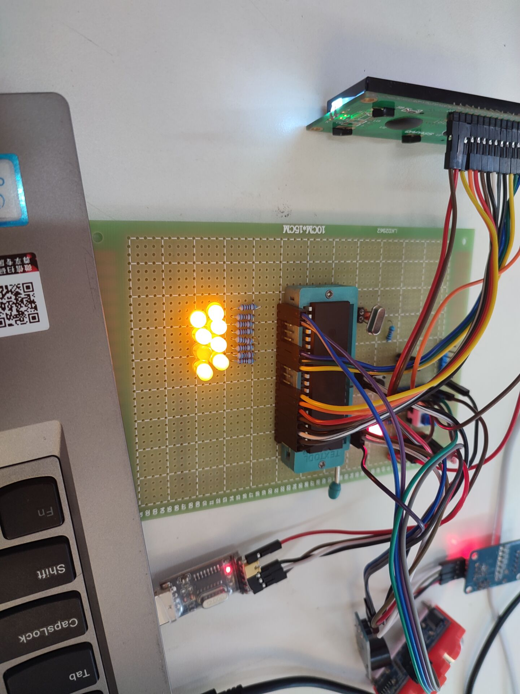

LCD显示模块：
将两个传感器的计算和显示部分都放在了main（）函数中，没有用到计时器（没办法超声波需要一个计时器，串口通信也必须要一个计时器，只好把两个计算模块和显示模块放在了main（）函数中）第一行光照强度：GQ：XXXXLux，标注+光强+单位Lux；第二行光照强度：Distance：XXXXmm注+距离+单位mm均显示正常，刷新较快，反应正常，LCD显示模块正常。
测试图：
第一行光照强度显示GQ：1320Lux
第二行倒车距离Distance：0028mm
两行数据均显示正常，LCD模块正常显示
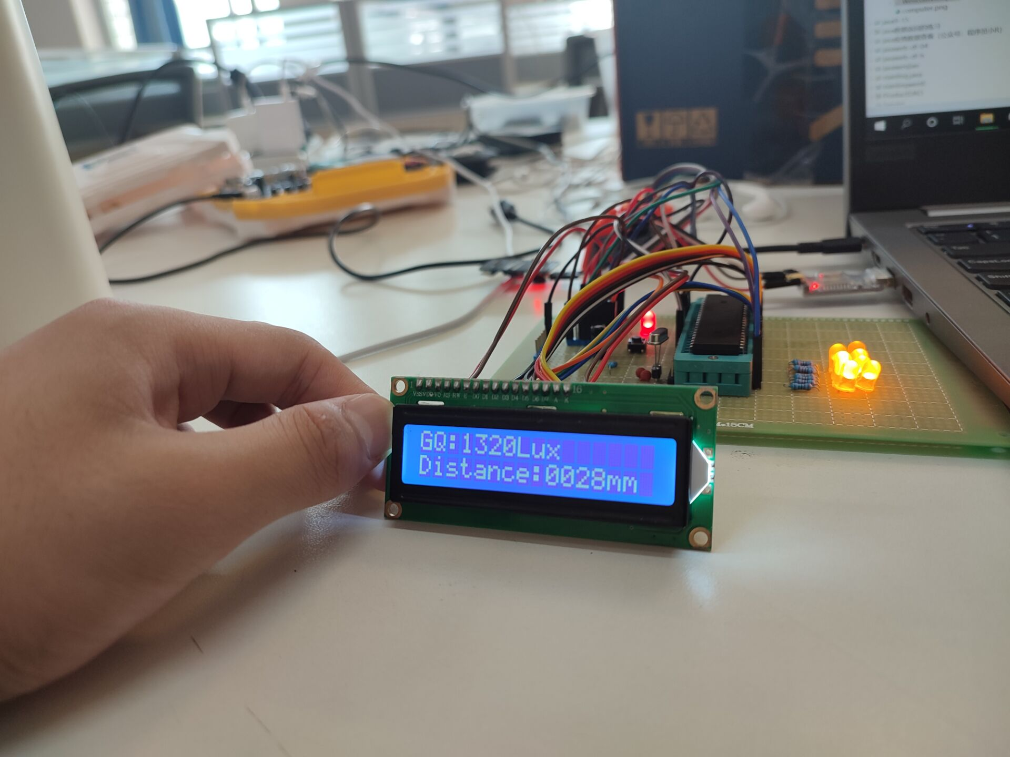

串口通信模块：
连接USB口至PC端，打开网上参考资料修改后的串口监测程序，检测到串口号，将波特率调至4800bit/s，先由PC端发送一个00F（16进制），单片机端接收到，立马将00F赋值给蜂鸣器的引脚，发现蜂鸣器鸣笛1s钟，说明单片机接收到了PC端发送的Hex信息。在串口中断函数中打开，main函数中的开关（flag==1）单片机立即相应这个发送数据的信号，单片机以一位一位的形式向PC端发送距离和光强两个信息，PC端的信息接收窗口显示接收到了16进制形式的数据03 05 01 04 01 02 09 00等多条信息。
测试图：
串口助手发送一条01的16进制数，单片机接收后调整危险距离为：1*100=100mm，并且发送LCD显示的两行数据给串口监测程序：先传输距离，在传输光强：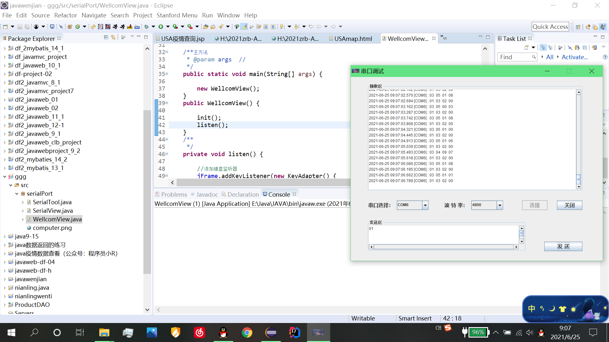

五、心得体会
这个单片机课设确实比我想象中难很多，其中遇到了很多很多问题，比如最小系统电路的焊接啊，器件的摆放问题，包括之后找资料，看代码，调试，乱码，串口等等。需要查阅的资料非常多，就超声波和光敏两个传感器就找了很久的资料，找到后为了能看懂代码我和田建邦吧代码每一行都认真看，做注释，不懂得就问几位老师，老师也给了很多建议，要不然我根本不知道怎么吧单片机LCD上的信息传给电脑。吧两个传感器全部一行一行看明白之后我两又想着时间也到周三了，赶紧问问老师串口这个东西怎么整，老师对我们期望也很高吧串口这一章的PPT和演示代码都发给我研究了，我俩吧PPT看了一遍，做了笔记吧要用的波特率和寄存器记在本上，防止忘记，然后去研究发的演示代码，果然吧串口的PPT弄明白吃透之后看代码一看就懂，但是实际操作，烧写之后，用串口助手一发数据，发现单片机接收到的16进制数是正确的，但是从单片机发过来的光照强度和倒车距离两个信息又是乱码的，后来问了高老师说可能不是乱码而就是PC端接收到的数据是4个16进制数，发现吧这个16机制数转换成10进制后，果然就是LCD上显示的两行传感器信息，好了串口这一块也解决了。然后我俩就想着吧两个传感器和串口这几个分开的代码整合起来弄成一个.C文件，本来以为很简单，没想到一直报错，最后弄了三个小时发现接收打开了一个定时器1中断：ET1=1，而已，一行代码查了3个小时，主要是它不报错就光LCD显示不对。吧ET1=1一删除立马就好使了，好！！！心中一喜，立马想去整下一个阶段，然后找到张东岳老师，老师说需要自己编写一个串口助手的监测模块，好吧整呗，都到这步了还怕啥，就是不服就是干，吧高老师发的串口通信接收入库看了一遍，发现并不难，修改之后只报了一行错，根据经验发现是缺少了一张（.png的图片）在电脑相册随便找了一张照片，重命名为computer.png，发现果然没有报错了。接下来，欣喜的连接USB接口，连上串口，修改波特率为4800，发送一条16进制数00，只听见一声短促的鸣笛声，好！！蜂鸣器响了说明到了串口中断的函数，果然过了将近1s钟，PC端的信息接收区开始一行一行的显示数据。终于串口助手这一部分也弄完了，现在也就是周四2021-6-24-22:18，等待张东岳老师那4行串口信息入库的代码，入库之后，就是web网页调用数据库，将数据库中信息可视化到网页方便查询和操作筛选。

自评成绩
姓名 | 成绩
陈乐斌 | 100
田建邦 | 100

附录：程序代码
/*主函数*/
void main(){

LCDInit();//LCD显示初始化函数
timerInit();//定时器0和1初始化函数
while(1){
int i=0;
/*******以下超声波距离处理*********/
uint disINT = (uint)distance; //强制类型转换，将浮点型数据（float）dat转换成无符号整型数据（unsigned int）
/*先关闭蜂鸣器*/
fm=1;

echo = 0; // 接收回音端置0
startUltra(); // 启动超声测距
while(!echo); // 等待回音
TR0 = 1; // 开始计时
while(echo);
TR0 = 0; // 停止计时
computeDis(); // 计算距离

//计算距离值，然后将值传给串口并通过display（）显示到LCD显示器上
dis[0] = disINT / 1000; //取出千位
dis[1] = disINT % 1000 / 100; //取出百位
dis[2] = disINT % 100 / 10; //取出十位
dis[3] = disINT % 10; //取出个位

//倒车报警模块
//情况1：
//当车尾距离墙壁小于500mm时蜂鸣器鸣笛报警
if(disINT<=weixian)
{
fm=0;
}
//情况2：
//当车尾距离墙壁大于500mm时汽车处于安全状态，蜂鸣器不响
else
{
fm=1;
}

/********以下将距离值通过串口发送出去************/

if(flag==1) //发送数据条件，开关在串口中断函数中，当接收完PC端信息后自动触发
{
ES=0; //关闭串口中断，先将需要发送给PC端的倒车距离数据，按位发送给PC端直到全部发送完毕
for(i=0;i<4;i++)
{
SBUF=dis[i];//存一条发一条，直到发完为止
while(!TI);
TI=0; //软件清0，然后循环下一次字符
}

//ES=1; //开启串口中断等待下一次的PC端数据发送（也就是单片机等待接收）
//flag=0;
}

delay(100);
/*发送距离和光照强度的时间每隔100ms发一次*/
/********以下AD-DA处理*************/
switch(AD_CHANNEL)
{
case 0: ISendByte(PCF8591,0x41);
D[0]=IRcvByte(PCF8591); //ADC0 模数转换1 光敏电阻
break;

case 1: ISendByte(PCF8591,0x42);
D[1]=IRcvByte(PCF8591); //ADC1 模数转换2 热敏电阻
break;

case 2: ISendByte(PCF8591,0x43);
D[2]=IRcvByte(PCF8591); //ADC2 模数转换3 悬空
break;

case 3: ISendByte(PCF8591,0x40);
D[3]=IRcvByte(PCF8591); //ADC3 模数转换4 可调0-5v
break;

case 4: DACconversion(PCF8591,0x40, D[4]); //DAC 数模转换
break;

}

D[4]=D[3]; //把模拟输入采样的信号 通过数模转换输出

if(++AD_CHANNEL>4) AD_CHANNEL=0;

//计算AD值，然后将值传给串口并通过display（）显示到LCD显示器上，我们为了提高灵敏度，将数据大小扩大了10倍
LedOut[0] = D[3]/100%10;
LedOut[1] = D[3]/10%10;
LedOut[2] = D[3]/1%10;
LedOut[3] = D[3]*10%10;

//车库补光模块
//情况1：
//当车库亮度小于等于1290勒克斯,三个小灯均不亮
if(D[3]*10<=1290)
{
l2=1;
l3=1;
l4=1;
}

//情况2：
//当车库亮度大于等于1300勒克斯，小于1310勒克斯时，小灯P22亮灯
else if((D[3]*10>=1300)&&(D[3]*10<1310))
{
l2=0;
l3=1;
l4=1;
}

//情况3：
//当车库亮度大于等于1310勒克斯，小于1320勒克斯时，小灯P22亮灯,小灯P23亮灯
else if((D[3]*10>=1310)&&(D[3]*10<1320))
{
l2=0;
l3=0;
l4=1;
}

//情况4：
//当车库亮却笥诘扔?320勒克斯时，小灯P22亮灯,小灯P23亮灯,小灯P24亮灯
else if(D[3]*10>=1320)
{
l2=0;
l3=0;
l4=0;
}

/********以下将AD的值通过串口发送出去*************/

if(flag==1) //发送数据条件，开关在串口中断函数中，当接收完PC端信息后自动触发
{
//ES=0; //关闭串口中断，先将需要发送给PC端的光照强度数据，按位发送给PC端直到全部发送完毕
for(i=0;i<4;i++)
{
SBUF=LedOut[i];//存一条发一条，直到发完为止
while(!TI);
TI=0; //软件清0，然后循环下一次字符
}

ES=1; //开启串口中断等待下一次的PC端数据发送（也就是单片机等待接收）

}

display(); // 在LCD显示屏上显示光照强度（第一行）和倒车距离（第二行）
}
}

/*定时器0和1初始化函数*/
void timerInit(){
TMOD = 0x21; // 定时器1 定时模式 工作方式2 8位自动重装载
// 定时器0 定时模式 工作方式1 非门控启动
TH0 = 0x00; //设置定时时间
TL0 = 0x00; //设置定时时间
TL1=0XFa; //初值为250，波特率为：4800
TH1=0XFa; //初值为250，波特率为：4800
TR1=1; //启动定时器T1！
SM0=0; //设定串口工作方式
SM1=1; //方式1，SM0=0，SM1=1
REN=1; //准许串口接收，现在先设定为只发送信息到PC端
ET0 = 1; // 开timer0溢出中断
EA = 1; // 开全局中断
ES=1; //开串口中断

}

/*接收PC端数据模块，串口中断，在这里是用来接收PC端的一个距离信息（16进制），
将这个距离信息转换为10进制的危险距离，通过PC端控制单片机，
接收到则打开main函数中的发送数据模块*/

void ser() Interrupt 4 //当接收到PC发送的数据时，自动进入中断程序
{
unsigned int shi,ge;//存放接收过来的危险距离值的十位和个位，在这里将16进制转化成10进制
//PC端发送倒车的危险距离单位cm
jieshou=SBUF;//将接收到的数据存到a中,这里要求PC端发送一个0，也就是低电平，当PC端发送0时则单片机蜂鸣器响1s钟代表接收到PC端确认信息
shi=jieshou/16;//取出从PC端传过来的16进制数的十位
ge=jieshou%16; //取出从PC端传过来的16进制数的个位
weixian=(shi*10+ge)*10;//将16进制十个位相加转化成10进制，因为在PC端是cm在单片机中是mm所以，需要*10进行单位转换
fm=0;
delay(1000);//蜂鸣器响一秒钟，表示接收到了PC端信息
fm=1;
flag=1; //flag是main函数中，单片机发送数据的条件
RI=0; //将R1清0等待下一次接收数据
//ES=0; //接收到一次pc端的请求发送LCD信息后，则关闭串口中断，直接将LCD显示的测得数据发送给PC端
REN=0;

}

/*==============================================
！！！！！！以下为LCD1602的显示设置：！！！！！！
===============================================*/

/*初始化LCD1602的设置*/
void LCDInit(){
uchar i;
lcden = 0; // 拉低使能端，准备产生使能高脉冲信号
writeCommand(0x38); // 显示模式设置(16x2， 5x7点阵，8位数据接口)
writeCommand(0x0c); // 开显示，不显示光标
writeCommand(0x06); // 写一个字符后地址指针自动加1
writeCommand(0x01); // 显示清零，数据指针清零

/*LCD上电界面*/

//第一行的设置：用来显示光照强度控制开关灯
writeCommand(0x80); // 将数据指针定位到第一行首
for(i = 0; i < strlen(table0); i++){
writeDataLCD(table0[i]);
delay(5);
}

//第二行的设置：用来显示光照强度控制小车
writeCommand(0x80 + 0x40); // 将数据指针定位到第二行首
for(i = 0; i < strlen(table1); i++){
writeDataLCD(table1[i]); //标注信息:Distance
delay(5);
}
}

/*LCD显示函数*/
void display(){
/*光敏测光强部分第一行显示*/
uchar i;
for(i = 0; i < 4; i++){
writeCommand(0x80 + 0x00 + strlen(table0) + i);
writeDataLCD(table2[LedOut[i]]);//光照强度
delay(5);
}
for(i = 0; i < strlen(table4); i++){
writeCommand(0x80 + 0x00 + strlen(table0) + 4 + i);
writeDataLCD(table4[i]); //单位：Lux
delay(5);
}

/*超声波测距部分第二行显示*/

for(i = 0; i < 4; i++){
writeCommand(0x80 + 0x40 + strlen(table1) + i);
writeDataLCD(table2[dis[i]]);//距离
delay(5);
}
for(i = 0; i < strlen(table3); i++){
writeCommand(0x80 + 0x40 + strlen(table1) + 4 + i);
writeDataLCD(table3[i]); //单位：mm
delay(5);
}

}

